**MODELOS Y BASES DE DATOS**

**PL/ SQL Básico**

**2020-1**

**Guia autoestudio 4/6**

# OBJETIVO

1. Conocer herramientas que facilitan el trabajo del desarrollador de una base de datos específicamente la herramienta SQL Developer
2. Desarrollar competencias para definir e implementar restricciones de integridad con mecanismos declarativos y procedimentales.

# TÓPICOS OBJETIVO 2

1. Acciones referenciales
2. Disparadores
3. Constantes y variables
4. Instrucciones básicas: asignación
5. Cursores: implícitos y explícitos

**ENTREGA**

Publicar las respuestas en el espacio correspondiente en un archivo .zip , el nombre de este archivo debe ser la concatenación en orden alfabético de los primeros apellidos de cada uno de los miembros.

# INVESTIGACIÓN A. Acciones referenciales

1. ¿Para qué sirven las acciones referenciales?

La integridad referencial es propiedad de la base de datos. La misma significa que la clave externa de una tabla de referencia siempre debe aludir a una fila válida de la tabla a la que se haga referencia. La integridad referencial garantiza que la relación entre dos tablas permanezca sincronizada durante las operaciones de actualización y eliminación.

Todas las bases de datos relacionales gozan de esta propiedad gracias a que el software gestor de base de datos vela por su cumplimiento. En cambio, las bases de datos jerárquicas requieren que los programadores se aseguren de mantener tal propiedad en sus programas.

1. ¿Qué acciones soporta ORACLE? ¿Qué permite hacer cada una de ellas?

Los tipos de acciones disponibles se clasifican en dos grupos: las que permiten navegar hasta contenido relacionado y las que llaman a operaciones, funciones o procesos en sistemas externos.

Los privilegios determinan qué tipos de acciones se pueden crear. Es posible que solo pueda crear acciones de tipo navegación, únicamente de tipo invocación o de ambos tipos (navegación e invocación). También es posible que solamente pueda ejecutar acciones (si existen como objetos compartidos en el catálogo o en un objeto compartido, por ejemplo en un cuadro de mando o análisis).

En la siguiente lista se identifican y describen los tipos de acciones que permiten navegar hasta contenido relacionado:

Navegar a Contenido de BI: permite navegar hasta un análisis, una página de panel de control específica o un panel de control.

Navegar a una Página Web: permite navegar a una URL especificada.

Navegar a Contenido de EPM: permite navegar a contenido de Financial Reporting.

Este tipo de acción requiere cierto grado de configuración antes de estar disponible. Para obtener información sobre la configuración necesaria, consulte Guía del Integrador de Oracle Business Intelligence Enterprise Edition.

Navegar a E-Business Suite: permite navegar a una página o pantalla de Oracle E-Business Suite. Utilice este tipo de acción para permitir a los usuarios volver a una página o pantalla de Oracle E-Business Suite después de conectarse en primer lugar a Oracle E-Business Suite y, a continuación, acceder a Oracle BI EE.

Este tipo de acción requiere cierto grado de configuración antes de estar disponible. Para obtener información sobre la configuración necesaria, consulte Guía del Integrador de Oracle Business Intelligence Enterprise Edition.

Navegar a Siebel CRM: permite navegar a una vista (como una oportunidad) de una aplicación de Siebel CRM. Utilice este tipo de acción para permitir a los usuarios navegar desde un panel de control que se encuentre embebido en una aplicación de Siebel CRM hasta un registro en una vista de la aplicación de CRM.

Invocar Servicio Web: llama una operación de servicio web o cualquier servicio SOA que se haya expuesto como servicio web (por ejemplo, un proceso de Business Process Execution Language (BPEL) en Oracle SOA Suite que se ha expuesto como servicio web).

Este tipo de acción requiere cierto grado de configuración antes de poder usarse. Para obtener información sobre la configuración necesaria, consulte Guía del Integrador de Oracle Business Intelligence Enterprise Edition.

Llamar un método Java: llama un método Java en un Enterprise Java Bean (EJB).

Este tipo de acción requiere cierto grado de configuración antes de poder usarse. Para obtener información sobre la configuración necesaria, consulte Guía del Integrador de Oracle Business Intelligence Enterprise Edition.

Llamar a un Script de Explorador: llama a una función de JavaScript desde el explorador web del cliente.

Este tipo de acción requiere cierto grado de configuración antes de poder usarse. Para obtener información sobre la configuración necesaria, consulte Guía del Integrador de Oracle Business Intelligence Enterprise Edition.

Llamar el Script del Servidor: ejecuta un script personalizado cuando se completa el agente actual. El tipo de script personalizado puede ser Javascript o VBScript.

Llamar una solicitud HTTP: envía una solicitud HTTP a través del servidor o a una URL de destino. Este tipo de acción se utiliza para llamar a servicios externos que se exponen mediante API de URL.

Llamar Agente: invoca otro agente. Este tipo de acción le permite encadenar agentes. Por ejemplo, puede hacer que el Agente A invoque al Agente B que a su vez invoca al Agente C, etc.

Llamar Trabajos de Java: ejecuta una acción de programa de Java personalizada que se ha creado en una versión anterior (anterior a la versión 11g) y se ha actualizado en esta versión. No puede crear este tipo de acción. Este tipo de acción es de solo lectura.

# B. PL/SQL

1. ¿Qué es PL/SQL?

SQL es un lenguaje de consulta, para los sistemas de bases de datos relacionales, que no posee la potencia de los lenguajes de programación. No permite el uso de variables, estructuras de control de flujo, bucles y demás elementos característicos de la programación. No es de extrañar, SQL es un lenguaje de consulta, no un lenguaje de programación.

Sin embargo, SQL es la herramienta ideal para trabajar con bases de datos. Cuando se desea realizar una aplicación completa, para el manejo de una base de datos relacional, resulta necesario utilizar alguna herramienta que soporte la capacidad de consulta del SQL y la versatilidad de los lenguajes de programación tradicionales. PL/SQL es el lenguaje de programación que proporciona Oracle para extender el SQL estándar con otro tipo de instrucciones y elementos propios de los lenguajes de programación.

1. ¿Qué motores lo soportan?

* MS Access
* PostgreSQL
* MSSQL
* SQLite
* MySQL
* MongoDB
* Hypertable
* Apache CouchDB
* Neo4j
* Riak
* Oracle Berkeley DB
* Memcached
* Firebird
* Redis
* HBase
* Keyspace
* 4store
* MariaDB
* Drizzle
* HyperSQL
* MonetDB
* Persevere
* eXist-db

# C. Datos e instrucciones en PL/SQL

1. ¿Cuáles son los tipos de datos que ofrece?

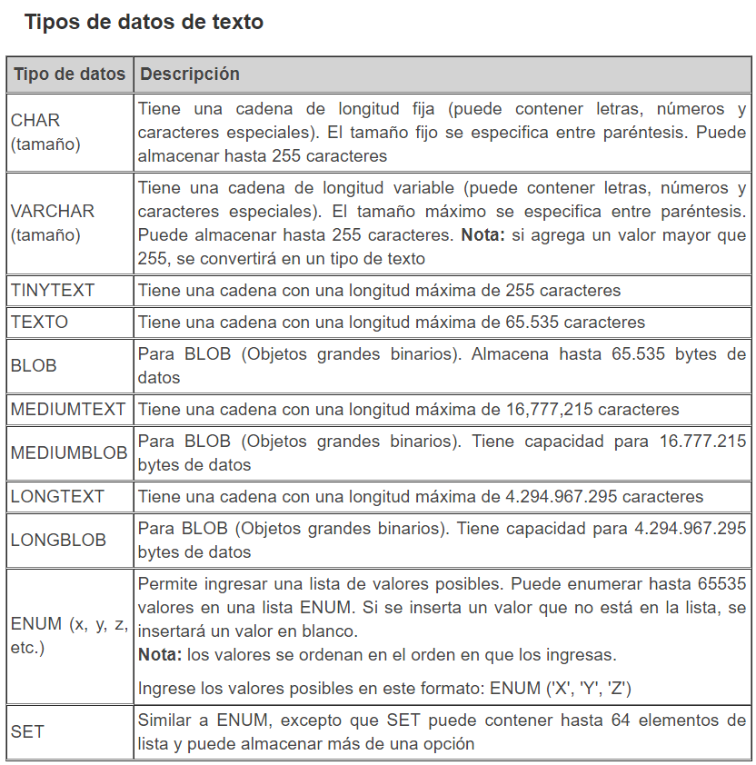

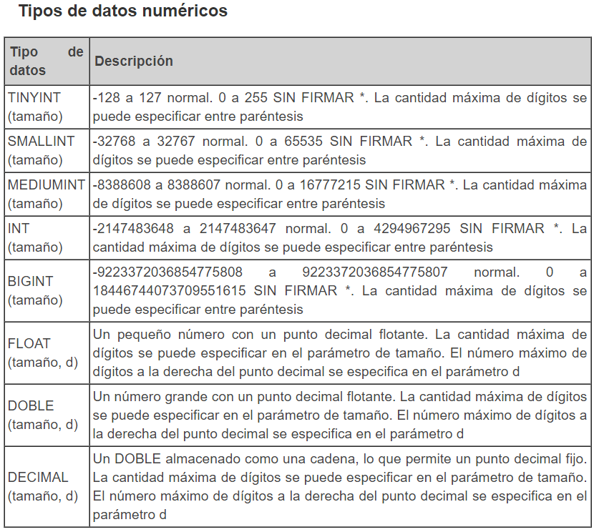

1. ¿Cuál es la forma de definir constantes y variables?

Estos son marcadores de posición que almacenan los valores que pueden cambiar a través del / Bloque PL SQL.

Sintaxis general para declarar una variable es

variable_name tipo de datos [NOT NULL: = valor];

nombre de la variable es el nombre de la variable.

tipo de datos es un / SQL PL tipo de datos válido.

NO NULO es una especificación opcional en la variable.

valor o DEFAULT valorTambién es una especificación opcional, donde se puede inicializar una variable.

Cada declaración de variables es una declaración por separado y debe ser terminada por un punto y coma.

1. ¿Cómo se define una variable con un tipo tomado de la base de datos?
2. ¿Cuál es la forma de los diferentes tipos de asignación? (Son tres)

# D. Cursores

1. ¿Qué es un cursor implícito? ¿Para qué sirve?
2. ¿Qué es un cursor explícito? ¿Para qué sirve?
3. ¿Cuáles son las excepciones propias de uso de estos cursores?

# E. Modularidad

1. ¿Cuál es la estructura general de un bloque PL/SQL?
2. ¿Para qué sirven las diferentes estructuras modulares? (bloque anónimo, procedimiento, función y disparador)

# PRACTICANDO. Venta

En este auto-estudio vamos a implementar un caso de uso.

Consultar especificaciones de entrega en el vínculo moodle: [***Tuplas, restricciones procedimientales y automatización***](http://campusvirtual.escuelaing.edu.co/moodle/mod/wiki/view.php?pageid=1083)

|  |
| --- |
| **CASOS DE USO**  **Registrar una venta(Ad,Co,El)**  **Ad**  El número de la orden, la fecha de orden, las direcciones de cobro y envío, el subtotal, el valor de imputestos y el valor de envío se generan automáticamente. La dirección de cobro es la oficina principal del cliente. Si el cliente no tiene dirección de envío se envía también a la oficina principal. Si no se indica la fecha de vencimiento se consideran 30 días después de la fecha de orden.  Si no se indica el porcentaje de impuestos se asume un 12.5 %.  El número del detalle de venta y el precio unitario(precio de lista) se generan automáticamente. El valor de descuento máximo es de 10%. Si no se indica nada, se asume que el descuento es 0.  **El**  Las facturas no se pueden eliminar  **Mo**  Los únicos datos que se pueden modificar son el valor del flete. la fecha de envío.  **Regla de negocio** Si se elimina un producto las ventas se mantienen con codigo de producto desconocido. |

A. Adicionando restricciones declarativas.

Para proteger la base de datos vamos a implementar las restricciones que se pueden garantizar usando restricciones declarativas.

1. Definir las restricciones declarativas

(Atributos, Tuplas)

1. Validar con casos significativos la protección de la base de datos, adicionecomentarios.

(AtributosOK, AtributosNoOK, TuplasOK, TuplasNoOK)

# B. Adicionando acciones de referencia

Para proteger la base de datos vamos a implementar las acciones de referencia necesarias para el caso de uso. 1. Definir las acciones de referencia

(Deben eliminar y volver a crear las FK afectadas)

(Acciones)

2. Validar con casos significativos las condiciones definidas

(AccionesOK)

# C. Adicionando disparadores

Para preparar las acciones asociadas a los diferentes casos de uso vamos a implementar algunos disparadores (CRUD).

Use los siguientes nombres para los disparadores que necesite.

Disparadores : Ad_HEADER, Mo_HEADER, El_HEADER

Ad_DETAIL,Mo_DETAIL,El_DETAIL Para cada uno de ellos:

1. Escriba las instrucciones necesarias para crear y eliminar el disparador

( Disparadores – Xdisparadores )

1. Escriba 3 instrucciones que permitan probar la actualización de la base de datoshaciendo uso de cada disparador, cuando sea pertinente.

( DisparadoresOK )

1. Escriban 3 instrucciones por disparador para validar que protege la base dedatos impidiendo que se actualice, cuando sea pertinente.

(DisparadoresNoOK